FastDFS 分布式文件系统的安装与使用
FastDFS 介绍（参考：http://www.oschina.net/p/fastdfs）

FastDFS 是一个开源的分布式文件系统，它对文件进行管理，功能包括：文件存储、文件同步、文件

访问（文件上传、文件下载）等，解决了大容量存储和负载均衡的问题。特别适合以文件为载体的在线服

务，如相册网站、视频网站等等。

FastDFS 服务端有两个角色：跟踪器（tracker）和存储节点（storage）。跟踪器主要做调度工作，在

访问上起负载均衡的作用。存储节点存储文件，完成文件管理的所有功能：存储、同步和提供存取接口，

FastDFS 同时对文件的 meta data 进行管理。所谓文件的 meta data 就是文件的相关属性，以键值对（key

value pair）方式表示，如：width=1024，其中的 key 为 width，value 为 1024。文件 meta data 是文件属

性列表，可以包含多个键值对。FastDFS 系统结构如下图所示：
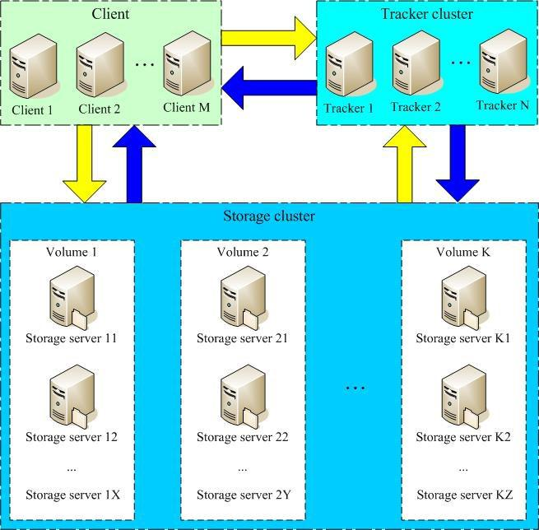

跟踪器和存储节点都可以由一台多台服务器构成。跟踪器和存储节点中的服务器均可以随时增加或下线而不会影响线上服务。其中跟踪器中的所有服务器都是对等的，可以根据服务器的压力情况随时增加或减少。

为了支持大容量，存储节点（服务器）采用了分卷（或分组）的组织方式。存储系统由一个或多个卷组成，卷与卷之间的文件是相互独立的，所有卷的文件容量累加就是整个存储系统中的文件容量。一个卷可以由一台或多台存储服务器组成，一个卷下的存储服务器中的文件都是相同的，卷中的多台存储服务器起到了冗余备份和负载均衡的作用。在卷中增加服务器时，同步已有的文件由系统自动完成，同步完成后，系统自动将新增服务器切换到线上提供服务。当存储空间不足或即将耗尽时，可以动态添加卷。只需要增加一台或多台服务器，并将它们配置为一个新的卷，这样就扩大了存储系统的容量。FastDFS 中的文件标识分为两个部分：卷名和文件名，二者缺一不可
FastDFS 上传文件交互过程：
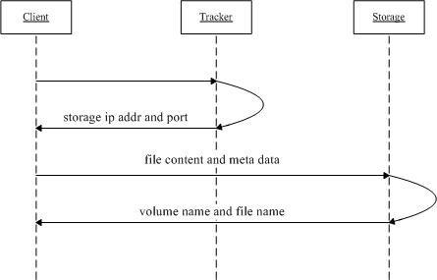

- client 询问 tracker 上传到的 storage，不需要附加参数；

- tracker 返回一台可用的 storage；

- client 直接和 storage 通讯完成文件上传。

客户端 client 发起对 FastDFS 的文件传输动作，是通过连接到某一台 Tracker Server 的指定端口来实现的，Tracker Server 根据目前已掌握的信息，来决定选择哪一台 Storage Server ，然后将这个

Storage Server 的地址等信息返回给 client，然后 client 再通过这些信息连接到这台 Storage Server，

将要上传的文件传送到给 Storage Server 上。

FastDFS 下载文件交互过程：
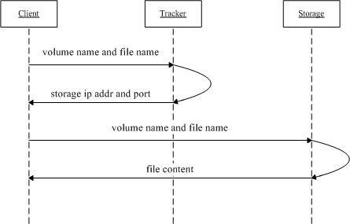

- client 询问 tracker 下载文件的 storage，参数为文件标识（卷名和文件名）；

- tracker 返回一台可用的 storage；

- client 直接和 storage 通讯完成文件下载。

FastDFS 部署架构规划：

跟踪服务器：172.16.5.43 (tracker)

存储服务器：172.16.5.41(storage-01)

环境：Ubuntu14.04 , docker 1.11.2

用户：root

数据目录：/fastdfs/fastdfs_storage/data （注：数据目录按你的数据盘挂载路径而定）

安装打包docker image：

- 配置 FastDFS 跟踪器(172.16.5.43)

- 创建tracker的文件目录
sudo mkdir -p /fastdfs/fastracker_tracker
cd /fastdfs/fastracker_tracker
- 创建tracker 的Dockerfile
vim Dockerfile

3、 配置tracker start shell
# vim start.sh
# sudo chmod 755 start.sh
4、 复制 FastDFS 跟踪器样例配置文件,并重命名tracker.cnf:
# mkdir fdfs
# cp tracker.conf.sample fdfs/tracker.conf

5、 编辑跟踪器配置文件：

# vim fdfs/tracker.conf

修改的内容如下：

disabled=false

port=22122

base_path=/data
（其它参数保留默认配置，具体配置解释请参考官方文档说明：

http://bbs.chinaunix.net/thread-1941456-1-1.html ）

6、 编辑docker-compose.yml文件：
#vim docker-compose.yml

5、 启动 Tracker：

#sudo docker-compose up –d
查看启动状态

# sudo docker-compose ps

sudo docker-compose ps
Name Command State Ports
---------------------------------------------------
fastdfs-tracker /usr/bin/start.sh Up

6、 关闭 Tracker：

# sudo docker-compose stop

- 配置 FastDFS 存储(172.16.5.41)

1、 复创建tracker的文件目录
sudo mkdir -p /fastdfs/fastracker_storage
cd /fastdfs/fastracker_storage
2、 创建storage存储器的Dockerfile

# vim Dockerfile

3、 配置storage start shell
# vim start.sh
# sudo chmod 755 start.sh

4、 复制 FastDFS 存储器样例配置文件,并重命名:

# cp storage.conf.sample storage.conf

5、 编辑存储器配置文件：

# mkdir –p fdfs/group1
# vim fdfs/group1/storage.conf

修改的内容如下: disabled=false
port=23000
base_path=/data

store_path0=/data tracker_server=172.16.5.43:22122 http.server_port=80

（其它参数保留默认配置，具体配置解释请参考官方文档说明：

http://bbs.chinaunix.net/thread-1941456-1-1.html ）

6、 配置nginx fastdfs mod：
# vim /fdfs/group1/mod_fastdfs.conf
7、 配置nginx代理：
# mkdir –p nginx/conf
# vim nginx/conf/nginx.conf

8、 编辑docker-compose.yml文件
# vim docker-compose.yml
5、 启动 Storage：

#sudo docker-compose up –d

（初次成功启动，会在data 目录下创建 data、logs 两个目录）查看 FastDFS Storage 是否已成功启动

查看启动状态

# sudo docker-compose ps

6、 关闭 Storage：

# sudo docker-compose stop

四、文件上传测试(172.16.5.43)

1、修改 Tracker 服务器中的客户端配置文件：

- vim /fastdfs/fastracker_tracker/fdfs/client.conf

base_path=/data

tracker_server=172.167.5.43:22122

2、修改upload项目fast_client.conf 配置文件，执行test方法

返回 ID 号：group1/M00/00/00/wKgEfVUYNYeAb7XFAAVFOL7FJU4.tar.gz

（能返回以上文件 ID，说明文件上传成功）

六、在每个存储节点上安装 nginx

1、fastdfs-nginx-module 作用说明

FastDFS 通过 Tracker 服务器,将文件放在 Storage 服务器存储，但是同组存储服务器之间需要进入

文件复制，有同步延迟的问题。假设 Tracker 服务器将文件上传到了 192.168.4.125，上传成功后文件 ID

已经返回给客户端。此时 FastDFS 存储集群机制会将这个文件同步到同组存储 192.168.4.126，在文件还

没有复制完成的情况下，客户端如果用这个文件 ID 在 192.168.4.126 上取文件,就会出现文件无法访问的

错误。而 fastdfs-nginx-module 可以重定向文件连接到源服务器取文件,避免客户端由于复制延迟导致的文件无法访问错误。（解压后的 fastdfs-nginx-module 在 nginx 安装时使用）

注意、nginx-fastdfs-mod 配置说明：

A、8888 端口值是要与fdfs/group1/storage.conf 中的 http.server_port=8888 相对应，因为 http.server_port 默认为 8888,如果想改成 80，则要对应修改过来。

B、Storage 对应有多个 group 的情况下，访问路径带 group 名，如/group1/M00/00/00/xxx，

对应的 Nginx 配置为： location ~/group([0-9])/M00 {

ngx_fastdfs_module;

}

C、如查下载时如发现老报 404，将 nginx.conf 第一行 user nobody 修改为 user root 后重新启动。

2、通过浏览器访问测试时上传的文件

http://172.16.5.41/group1/M00/00/00/wKgEfVUYNYeAb7XFAAVFOL7FJU4.tar.gz

注意：千万不要使用 kill -9 命令强杀 FastDFS 进程，否则可能会导致 binlog 数据丢失。

